المحاضرة الثانية عشر لـ مبادء الإدارة
الهياكل التنظيمية
مفهوم الهيكل التنظيمي :-
- هناك تداخل في المفاهيم بين مصطلح :الهيكل التنظيمي ومصطلحات : البناء التنظيمي ، والتصميم التنظيمي ، والخريطة التنظيمية ....
- الهيكل التنظيمي هو : النموذج الذي يعكس طبيعة التعامل والتنسيق الرسمي المصمم من قبل الإدارة للربط بين مهام الأفراد والجماعات في المنظمة بما يعمل على تحقيق أهداف المنظمة.
- وهو يتكون من أربعة عناصر هي : المهام والمسئوليات – وحدات إدارية – التنسيق الرأسي – التنسيق الأفقي.

الخريطه التنظيميه :-
- عباره عن رسم بياني او تخطيط يصور لنا الخطوط العريضه للهيكل التنظيمي ، يصور العلاقات والارتباطات الرسمية داخل المنظمة ، ويصف خطوط انسياب السلطة والمسئولية التي توضع من أجل التنسيق .
- وهي تختلف في أنواعها.

طرق وخطوات تصميم الهيكل التنظيمي :-
اولا: طريقه تحديد الاهداف : (التصميم من اعلى الى اسفل) :-
- يرتبط قيام أي منظمة بالهدف الرئيس لإنشائها ، كما ترتبط أنشطتها المختلفة بأهدافها الفرعية . وهما ما يعبر عنهما عند تصميم الهيكل التنظيمي.
- وتتبنى هذه الطريقة سلسلة من الخطوات ، تتمثل في : تحليل الأهداف الرئيسة إلى أهداف ، ونشاطات فرعية ، ثم يتم بناء وحدات رئيسة وفقاً لطبيعة نشاط المنظمة واختلاف خصائصه ، بعد ذلك تقسم كل وحدة رئيسة إلى وحدات فرعية ، وكل فرعية إلى وحدات أصغر تؤدى مهام محددة وتحقق أهداف محددة وتضم عددا من العاملين الذين يقومون بأعمال متشابهة.

ثانيا: طريقه تجميع الانشطه : (التصميم من اسفل الى اعلى ) :-
- تقوم هذه الطريقة على أساس : تجميع الأنشطة المتشابهة في وحدات صغيرة ، ثم تجميع هذه الوحدات المتشابهة في أقسام محددة ، ثم تجميع هذه الأقسام في إدارات أكبر حتى نصل إلى قمة الهرم التنظيمي الذي يمثل الإدارة العليا للمنظمة.
- وبالقطع لا يغيب عن فطنة الطالب الذكي أن هاتين الطريقتين تكملان بعضهما البعض.

طرق التنظيم :-
التنظيم على اساس الوظيفه :-
المدير العام

مدير الانتاج
مدير التسويق
مدير شؤون الموظفين

التنظيم على اساس المنتج :-
المدير العام

مدير قسم العصائر
مدير قسم الحليب
مدير قسم الاجبان

التنظيم على اساس العمليات :-
المدير العام

تنفيذ البرامج
تصميم البرامج
تقييم البرامج

التنظيم على اساس الموقع الجغرافي :-
شركة المجد

القاهره
دبي
الرياض

التنظيم على اساس نوع المستفيد :-
مدير عام الشركه

مشاريع الحكومه
مشاريع الافراد
مشاريع المؤسسات الخاصه

التنظيم المختلط :-
- من النادر أن نجد تنظيم ا يقوم على أساس نو ع واحد فقط من التنظيمات السابقة .
- تجمع كثير من المنظمات بين أكثر من طريقة في التنظيم بناء على أهدافها ، واحتياجاتها الراهنة والمستقبلية ، وحجمها ، ونوع منتجاتها ، والعملاء الذين تتعامل معهم .
- نجد مثل هذه التنظيمات المختلطة في كثير من المصانع والشركات السعودية مثل : الاتصالات السعودية – سابك – البنوك السعودية.

الخرائط التنظيميه :-
- صوره او مخطط لهيكل المنظمه
- فوائدها :
1 - إعطاء صورة كاملة عن هيكل المنظمة.
2 - بيان كيفية تقسيم العمل.
3 - توضيح المستويات الإدارية.
4 - توضيح خطوط السلطة والمسئولية في المنظمة.

اشكال الخرائط التنظيميه :-
الخرائط التقليديه الرأسماليه :-

مدير عام
مدير

مدير
مساعد
مساعد

مدير

مدير

مدير

الخرائط الافقيه :-
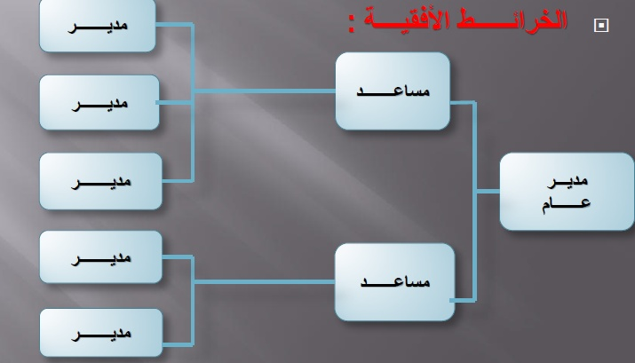
الخرائط الدائريه :-
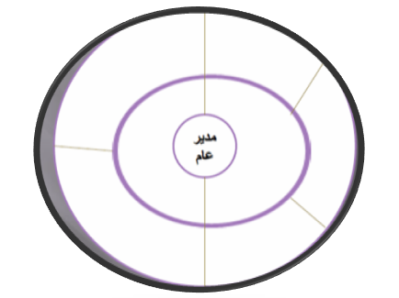
الدليل التنظيمي :-
- يعرف الدليل التنظيمي بانه وثيقه تتضمن معلومات تفصيليه تشمل أهداف المنظمة ونشاطاتها ومسميات وأهداف وارتباطات ومهام الوحدات الإدارية فيها إلى جانب الخرائط التنظيمية.
- وينظر إلى الدليل التنظيمي باعتباره المذكرة التفسيرية للخريطة التنظيمية : حيث يعطي تفاصيل عن جميع الأنشطة والأعمال التي تتم داخل الخريطة التنظيمية ، والإدارات والأقسام والأهداف التي تسعى كل وحدة إدارية إلى الوصول إليها.
- وهو يعد إحدى الخطوات الرئيسة لعملية الهيكلة التنظيمي.

فوائد الدليل التنظيمي :-
- يمثل وثيقه او مرجعا اساسيا عن التنظيم الاداري للمنظمه بما يحويه من معلومات عن أهداف ونشاطات المنظمة.
- يمكّن من الرجوع إلى الخارطة التنظيمية من قبل مسئولي المنظمة وزائريها والباحثين في مجال التنظيم.
- توضيح خطوط السلطة والمسئولية في المنظمة حيث يعرف الموظفين برؤسائهم ، وبما هو مطلوب منهم.
- معالجة مشكلة التداخل والازدواجية بين الوحدات الإدارية في المنظمة ، من خلال توضيح أهداف المنظمة وارتباطاتها.

محتويات الدليل التنظيمي :-
- مقدمه عن الدليل يذكر فيها السبب وراء اعداده واهميته بالنسبه للمنظمة.
- نبذة تاريخية عن المنظمة من حيث : نشأتها وأهدافها وأنشطتها.
- الهيكل التنظيمي.
- الخارطة التنظيمية .
- وصف مهام الوحدات الإدارية.
- الملاحق.

